Ao receber a resposta do conjunto de requisições, é salvo no sistema a data e o horário de tal captura dos dados, bem como disponibilizado na plataforma web e por meio do chatbot tais dados. A imagem XX apresenta o resultado de tal simulação.

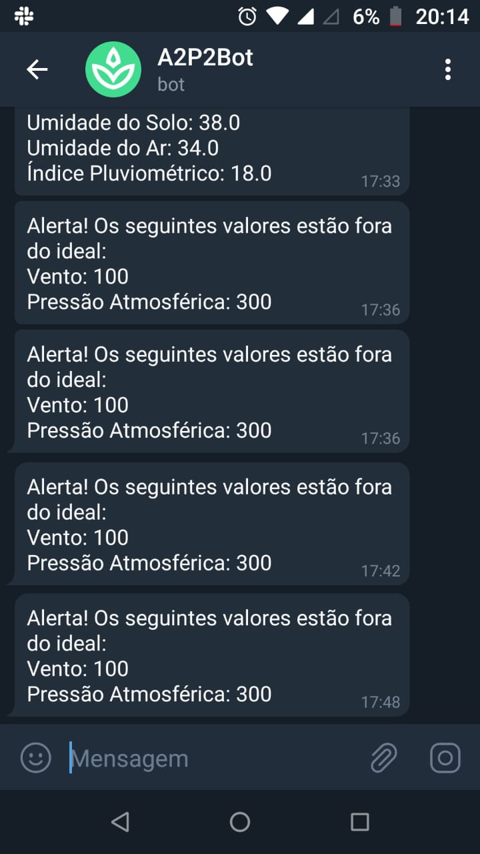

O sistema de recebimento de dados foi desenvolvido de tal maneira a receber simultâneos conjuntos de dados de diferentes estações, possibilitando a um cliente ter diversas estações na sua zona de plantio. A cada estação foi criado um canal específico para o recebimento destes dados.

É possível de se observar também na imagem XX mensagens de alerta. Sempre que os valores medidos divergem da faixa padrão cadastrada pelo usuário, é emitido um alerta, possibilitando a análise de anomalias e mitigação de riscos. Por exemplo, no caso do valor pH estar fora da faixa esperada, o usuário é alertado a fim de tomar medidas, como a calagem, a fim de corrigir o valor deste parâmetro.